2020中西医助理医师综合笔试教材已经公布，医学教育网专业老师团队校对了今年与去年的变动内容，希望对考生复习有所帮助。
2020年中西医助理医师考试大纲，免费下载
实践技能教材变动：
综合笔试教材变动：
中医学基础
第一单元：名称改为为“中医学理论体系”。 增加“细目一 中医学概念与学科属性”，“ 中医学理论体系的主要特点” 变为细目二。
第二单元： 删除“精气学说在中医学中的应用”
第五单元：“藏象学说”增加“藏象及藏象学说的概念与特点”， “五脏、六腑、奇恒之腑的生理特点及临床意义”改为“五脏、六腑、奇恒之腑的分类”。
第六单元：“五脏”中增加“五脏与五神的关系”“ 五脏与季节的关系”
第九单元：“精、气、血、津液、神”中增加“人体之精的生成”、 “神”。 “人体之气的运动与气化”。改为“人体之气的气化”。 精、气、神之间的关系中增加“精能化气”解析完全改变，增加了“气能生精”、“ 精能化神”、“ 神能驭精”、“ 气能生神”、 “神为气主”和总结。
第十单元：“经络” “奇经八脉”中“奇经八脉的含义及特点”改为“奇经八脉的含义及其循行和功能特点”。“督脉、任脉、冲脉、带脉、跷脉、维脉的基本机能”改为“督脉、任脉、冲脉、带脉、跷脉、维脉的循行特点和基本功能”，增加“循行特点”的相关内容。
第十一单元：“体质”中删除“体质与发病”。
第十三单元：“发病”中“发病类型”增加“并病”相关内容。“复发”增加“复发的基本特点”“复发的诱因”。
第十四单元：“阴阳失调”，增加“阴阳转化”。
第十五单元：“预防”，增加“治未病的概念”。
第十六单元：“养生与寿夭”， “养生的原则”名字改为“养生的基本概念”， “人体的产生与变化规律”名字改为“人体生命的寿夭规律”。
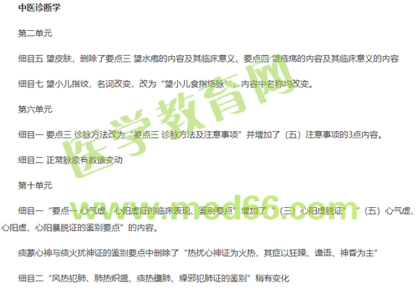
中药学
1.第一单元细目四归经增加“归经的临床意义“”。
2.第五单元细目二发散风寒药荆芥、辛夷用量变化。细目三发散风热药葛根的性能和功效变化。
3.第六单元细目二清热泻火药栀子的功效有变化。细目三清热燥湿药增加龙胆鉴别用药。细目四清热解毒药青黛的用量变化。细目六清虚热药的地骨皮功效变化。
4.第七单元细目二攻下药大黄用量变化、番泻叶去除泡服。细目三润下药松子仁增加主治病证。
5.第八单元细目二祛风寒湿药川乌删除主治病证，增加性能、应用；蕲蛇增加主治病证。
6.第十单元细目二利水消肿药中薏苡仁有变化。细目三利尿通淋药车前子、细目四利湿退黄药茵陈、金钱草有变化。
7.第十一单元肉桂、吴茱萸用量有变化。
8.第十三单元删除鸡内金用法。
9.第十四单元删除槟榔用法及使用注意。
13.第十五单元三七、蒲黄用量变化。艾叶应用变化。增加炮姜药物。
14.第十六单元牛膝的应用有变化。骨碎补功效有变化。
15.第十七单元半夏的应用、用量有变化，增加鉴别用药；芥子增加主治病证，用量变化。旋覆花、天南星、竹沥、百部用量变化。
16.第十八单元远志增加使用注意。牡蛎、牛黄、钩藤的应用有变化。
17.第十九单元僵蚕的主治病证有变化。
18.第二十单元麝香应用有变化。
19.第二十一单元人参应用、用法用量有变化。黄芪、鹿茸、杜仲、续断、当归、白芍、麦冬、龟甲应用有变化。甘草的应用及用量有变化。北沙参的应用及使用注意变化。石斛、玉竹、枸杞子主治病证有变化。
20.第二十二单元删除莲子。乌梅、山茱萸、应用有变化。海螵蛸主治病证有变化。
方剂学
整体变化：
1.基本所有药物的“全方配伍特点”全部变化。2.部分药物的“功用”、“主治”和“配伍意义”变化。3.少数几个方子涉及到“组成”和“用量”变化。
具体变化：
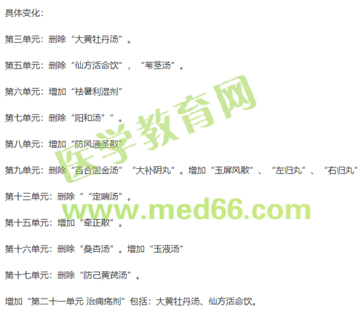
中西医内科
1.西医疾病中的病因、发病机制、诊断与鉴别诊断、西医治疗等内容或多或少新增或删减原内容。
2.多处数值的变更。
3.部分中医疾病增加可参考辨证论治的西医疾病的内容。
4.辨证论治区分为“辨证要点”和“治疗原则”。
5.部分疾病辨证论治细则中增加方剂功效主治与加减变化等。
6.部分疾病的病因病机内容全面更改。
7.第一单元：新增急性上呼吸道感染、急性支气管炎、慢性支气管炎，肺炎球菌肺炎变为肺炎，删除肺结核；第二单元：删除心力衰竭、心律失常，增加心脏瓣膜病；第三单元：删除急性胃炎；第四单元：删除肾病综合征；第五单元：新增白血病、骨髓异常综合，慢性粒细胞白血病变为慢性髓细胞白血病；第六单元删除水电解质代谢失调，新增血脂异常、高尿酸血症与痛风；第七单元：新增系统性红斑狼疮；第八单元：新增动脉硬化性脑梗死、帕金森病；第十单元：新增单元，包括休克和中暑；第十一单元：删除感冒。第十三单元：新增便秘，痞满变为胃痞；第十四单元增加黄疸，积聚变为积证和聚证两个疾病。
中西医外科
整体变化：概述部分陈述性改变，部分疾病数值改变。单元细目重新归类调整，疾病有增减。
具体变化：
1.中医外科政治概要：“治法”增加“手术疗法”和“其他疗法”。
2.无菌术：“概述”增加“灭菌与消毒的方法”。
3.麻醉：“全身毒性反应”改为“中毒反应”。
4.体液与营养代谢：增加“呼吸性碱中毒”。
5.输血：整单元变化较大。
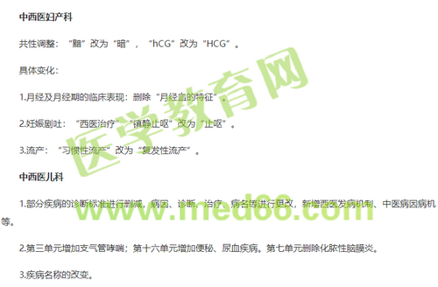
针灸学
整体变化：
1.将“常用腧穴的定位和主治要点”均改为“常用腧穴的定位、主治要点和操作”，所
有穴位增加“操作”的相关内容。
2.大部分的“主治”有增删。
3.一部分穴位的“定位”变化，“简便取穴法”删除。
诊断学基础
第一单元：增加：发热、胸痛、腹痛、咳嗽咳痰、咯血、呼吸困难、水肿、呕血与黑便、抽搐、意识障碍的概念。
第三单元：增加：视诊的内容和方法；面容与表情中增加“贫血面容”；常见异常胸廓增加漏斗胸、胸廓一侧或局限性变形、脊柱畸形引起的胸廓改变；增加呼吸运动时肺和胸膜的视诊。
第四单元：数值变动多。
第五单元：增加：非ST段抬高型心肌梗死的心电图表现；高钾、低钾血症的心电图表现。第六单元：增加：主动脉瓣关闭不全的异常声像图及功能评价。
药理学
整体框架未变，部分段落说法有小的变动，删除了“普罗帕酮”、“氯沙坦”和“普奈
洛尔”，增加“美托洛尔”、“厄贝沙坦”、“治疗阿尔兹海默病药”，删除了某些药物的不良反
应。部分小的知识点进行了增删。
传染病学
此科目变化非常大。
整体变化：
多个疾病涉及的病原学、流行性特征、发病机制和病理、临床表现等均有较大变化，增加内容比较多。
具体变化：
第二单元：删除“传染性非典型肺炎”。
第三单元：增加“结核病、布鲁菌病”。
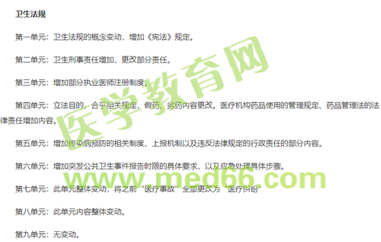
医学伦理学
第一单元：整体变动，内容更改为“医学伦理学与医学目的、医学模式”。
第二单元：整体变动，内容更改为“中国医学道德传统”。
第三单元：删除“生命神圣论”，功利论和道义论增加部分内容。
第四单元：细目一更改为“尊重”，细目三整体变动。
第五单元：更改医患关系特点，细目二内容整体更改为“与患者沟通的道德要求”。
第六单元：整体新增内容，内容为“处理医务人员之间的关系的道德要求”。
第七单元：原第六单元，内容部分更改，临床治疗的道德要求部分增加急诊和中医治疗部分。并增加“临终关怀、器官移植、胚胎干细胞”部分的伦理道德内容。
第八单元：原第七单元，增加人体试验的部分伦理道德原则。
第九单元：原第八单元，增加良好医德养成部分内容。
第十单元：原第九单元，内容整体变动，更改为“医学伦理学文献”，增加部分文献条款。
以上就是“2020中西医助理医师笔试教材变动内容”，希望对考生有所帮助。
2020中西医助理医师教材笔试部分变化说明
推荐阅读：
备考中西医助理考试时间紧，莫慌，高效定制班带你飞
【专业解析】2020年中西医执业助理医师考试大纲变动说明

